Biến ngẫn nhiên liên tục
BNN RR $X∈\{x_{1},x_{2},⋯\}$ | BNN LT $X∈R$
Hàm mật độ khối | Hàm mật độ xác suất
$$0≤p\left(x_{i}\right)≤1$$  $$\sum_{i}{p\left(x_{i}\right)}=1$$ | $$f\left(x\right)≥0$$  $$\int_{-∞}^{+∞}{f\left(x\right)dx}=1$$
Hàm phân phối tích lũy $F\left(y\right)=P\left(X≤y\right)$
$$F\left(y\right)=\sum_{x≤y}{p\left(x_{i}\right)}$$ | $$F(y)=\int_{-∞}^{y}{f\left(x\right)dx}=1$$
 | $$< ∼≤; > ∼ ≥$$
 | $$F^{'}\left(x\right)=f\left(x\right)$$

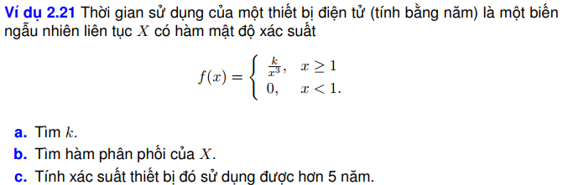
- Ta có
$$\int_{-∞}^{+∞}{f\left(x\right)dx}=\int_{1}^{+∞}{\frac{k}{x^{3}}dx}=k\int_{1}^{+∞}{\frac{1}{x^{3}}dx}=\frac{k}{2}=1→k=2$$
Nhận thấy $k=2$ thỏa yêu cầu.
$$f\left(x\right)=\left\{\begin{aligned}\frac{2}{x^{3}}, &x≥1 \\ 0, &x<1\end{aligned}\right.$$
- Hàm phân phối tích lũy
$$F\left(x\right)=\int_{-∞}^{x}{f\left(t\right)dt}$$
Note: $f$ bao nhiêu trường hợp, thì F cũng định nghĩa theo bấy nhiêu trường hợp.

Với $x<1$, ta có
$$F\left(x\right)=\int_{-∞}^{x}{f\left(t\right)dt=\int_{-∞}^{x}{0dt=0}}$$

Với $x≥1$, ta có
$$F\left(x\right)=\int_{-∞}^{x}{f\left(t\right)dt=\int_{1}^{x}{\frac{2}{t^{3}}dt= -}}\frac{1}{t^{2}}∣_{1}^{x}=1-\frac{1}{x^{2}}$$
Vậy
$$F\left(x\right)=\left\{\begin{aligned}1-\frac{1}{x^{2}}, &x≥1 \\ 0, &x<1\end{aligned}\right.$$
- Xác suất thiết bị điện sử dụng hơn 5 năm
$$P\left(X>5\right)=\int_{5}^{+∞}{f\left(x\right)dx=}\int_{5}^{+∞}{\frac{2}{x^{3}}dx=\frac{1}{25}}$$
Cách 2: $F\left(x\right)=P\left(X≤x\right)$
$$P\left(X>5\right)=1-P\left(X ≤5\right)=1-F(5)=1-(1-\frac{1}{5^{2}})$$
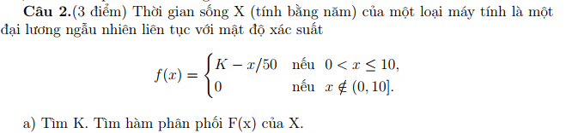
- Ta có
$$\int_{-∞}^{+∞}{f\left(x\right)dx}=\int_{0}^{10}{\left(k-\frac{x}{50}\right)dx}=10k-1=1→k=\frac{1}{10}$$
Nhận thấy $k=\frac{1}{10}$ thỏa yêu cầu.
- Xác suất để máy tính sử dụng được từ 2 đến 5 năm
$$P\left(2≤X≤5\right)=\int_{2}^{5}{f(x)dx=?}=\int_{2}^{5}{\left(\frac{1}{10}-\frac{x}{50}\right)dx=?}$$
- Giả sử thiết bị này sử dụng hơn 2 năm thì xác suất mà nó được sử dụng ít nhất 5 năm?
$$P\left(X≥5 | X>2\right)=\frac{P\left(X≥5∩X>2\right)}{P\left(X>2\right)}=\frac{P\left(X≥5\right)}{P\left(X>2\right)}=?$$
$$P\left(X>2\right)=\int_{2}^{10}{\left(k-\frac{x}{50}\right)dx=?}$$
$$P\left(X≥ 2\right)=\int_{5}^{10}{\left(k-\frac{x}{50}\right)dx=?}$$
- Tính hàm phân phối tích lũy
$$F\left(x\right)=\int_{-∞}^{x}{f(t)dt=?}$$
Với $x∉\left(0,10\right]$, ta được
$$F\left(x\right)=\int_{-∞}^{x}{f(t)dt=0?}$$
Với $x∈\left(0,10\right]$, ta được
$$F\left(x\right)=\int_{0}^{x}{\left(\frac{1}{10}-\frac{t}{50}\right)dt=?}$$
Các tham số của BNN
Trung bình/ Kỳ vọng $E\left(X\right), μ$
$$E\left(X\right)=\sum_{i}{x_{i}}p\left(x_{i}\right)$$ | $$E\left(X\right)=\int_{-∞}^{+∞}{xf(x)dx}$$
Phương sai (Bình phương sai số so với trung bình) $\backslash Var\left(X\right),σ^{2}$
$$Var\left(X\right)=\sum_{i}{{\left(x_{i}-μ\right)}^{2}p\left(x_{i}\right)}$$ | $$Var\left(X\right)=\int_{-∞}^{+∞}{{\left(x-μ\right)}^{2}f(x)dx}$$

$$E\left(X\right)=\int_{-∞}^{+∞}{xf\left(x\right)dx}=\int_{0}^{1}{x3x^{3}dx=\frac{3}{4}}$$
$$Var\left(X\right)=\int_{-∞}^{+∞}{{\left(x-\frac{3}{4}\right)}^{2}f\left(x\right)dx}=\int_{0}^{1}{{\left(x-\frac{3}{4}\right)}^{2}3x^{3}dx}=?$$
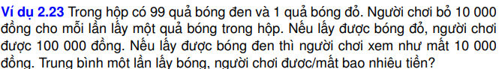
Đặt $X:$ số tiền được/mất trong mỗi lần chơi
X | -10000 | 90000
P(X=xi) | 99/100 | 1/100
$$E\left(X\right)=\sum_{i}{x_{i}}p\left(x_{i}\right)=-10000*99/100+90000*1/100=-9000$$
$$Var\left(X\right)=\sum_{i}{\left(x_{i}-9000\right)}p\left(x_{i}\right)={\left(-10000+9000\right)}^{2}*99/100+{\left(90000-9000\right)}^{2}*1/100$$

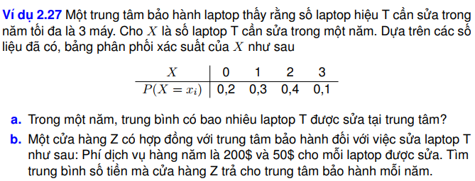
24410202, 24410162, 24410139, 24410192, 24410191, 24410140, 24410212, 24410139, 24410152, 24410169, 24410246, 24410231, 24410258, 24410197, 24410157, 24410131, 24410218, 24410221, 24410251, 24410216, 24410227, 24410178
$$Y=200+50X$$
X | 0 | 1 | 2 | 3
Y | 200 | 200+50 | 200+2*50 | 200+3*50
 | 0.2 | 0.3 | 0.4 | 0.1

$$E\left(Y\right)=\sum_{i}{\left(200+50*x_{i}\right)}p\left(x_{i}\right)$$
Nếu $Y=h\left(X\right)→$
$$E\left(Y\right)=\sum_{i}{h\left(x_{i}\right)p\left(x_{i}\right) }rr, lt \int_{-∞}^{+∞}{h\left(x\right)f\left(x\right)dx}$$
Nếu
$$Y=aX+b→E\left(Y\right)=aE\left(X\right)+b$$
Note:
$$Var\left(X\right)=E\left(X^{2}\right)-E{\left(X\right)}^{2}$$
BTQT:
